A tudás nem budapesti kiváltság – Nem csak Budapest nyerhet az oktatási forradalomból
A tudás többé nem földrajzi kérdés. Míg korábban a magasabb szintű képzések és szakmai továbbképzések jelentős része a fővárosra koncentrálódott, ma már egyre több vidéki településen érhetők el olyan tanfolyamok, amelyek segítenek a karrierépítésben, az átképzésben vagy akár egy teljesen új szakma elsajátításában. Az online oktatás terjedése és a helyi képzési kínálat bővülése alapjaiban változtatja meg a magyar felnőttképzési piacot.
Egyre több lehetőség vidéken
A digitális technológiák fejlődésének köszönhetően ma már nem szükséges Budapestre utazni ahhoz, hogy valaki piacképes tudást szerezzen. Az online képzések mellett a vidéki városokban is folyamatosan bővül a tanfolyami kínálat, így a tanulni vágyók helyben vagy akár otthonról is fejleszthetik tudásukat.
A TanfolyamGURU.hu képzéskereső portál adatai szerint jelenleg 6178 tanfolyam érhető el országszerte, összesen 378 magyar városban. Ez jól mutatja, hogy a felnőttképzés már rég nem kizárólag a nagyvárosok privilégiuma.
A tanulás demokratizálódik
Az elmúlt évek egyik legfontosabb változása, hogy a tudáshoz való hozzáférés jelentősen egyszerűbbé vált. Egy vidéki kisvárosban élő munkavállaló ma már ugyanúgy elvégezhet egy digitális marketing, projektmenedzsment vagy informatikai képzést, mint egy budapesti jelentkező.
A rugalmas tanulási formák különösen azok számára jelentenek előnyt, akik munka vagy család mellett szeretnének fejlődni. Az online oktatásnak köszönhetően megszűnik az ingázásból adódó időveszteség, miközben a képzések egyre szélesebb köre válik elérhetővé az ország minden pontján.
Nemcsak a fiatalok tanulnak
A vidéki felnőttképzés növekedése mögött nem csupán a pályakezdők állnak. Egyre több középkorú és idősebb munkavállaló is felismeri, hogy a folyamatos tanulás ma már a munkaerőpiaci versenyképesség egyik alapfeltétele.
Sokan új szakmát tanulnak, mások meglévő tudásukat frissítik, vagy olyan készségeket sajátítanak el, amelyekkel könnyebben alkalmazkodhatnak a gazdasági változásokhoz. A karrierváltás ma már nem kizárólag a nagyvárosi munkavállalók lehetősége.
A helyi gazdaságok is profitálnak
A képzések elérhetősége nemcsak az egyének számára jelent előnyt. A helyi vállalkozások és munkaadók is profitálnak abból, ha a térségben élők korszerű tudással rendelkeznek. A megfelelően képzett munkaerő hozzájárulhat a vidéki régiók gazdasági fejlődéséhez, miközben csökkentheti az elvándorlást is.
Azok a munkavállalók, akik helyben vagy online tudnak fejlődni, nagyobb eséllyel találnak megfelelő munkát saját lakóhelyük közelében, így kevésbé kényszerülnek nagyvárosba költözni.
A jövő oktatása mindenki számára elérhető
„Az elmúlt évek egyik legpozitívabb változása, hogy a tanulási lehetőségek földrajzi korlátai fokozatosan eltűnnek. Ma már egy kisebb településen élő érdeklődő is ugyanúgy hozzáférhet számos képzéshez, mint egy budapesti jelentkező. Ez hosszú távon nemcsak az egyének, hanem az egész ország versenyképességét erősítheti” – mondta Szabó Andrea, a TanfolyamGURU oktatási szakértője.
A felnőttképzés átalakulása azt mutatja, hogy a tudás megszerzése ma már nem lakóhely kérdése. Az online oktatás és a vidéki képzések fejlődése révén egyre több magyar számára válik elérhetővé a szakmai fejlődés lehetősége – legyen szó nagyvárosról vagy egy kisebb településről.
Sajtókapcsolat:
- Szabó Andrea, Marketing és kommunikációs vezető
- WinterNET Hirdető Kft.
- andi.winternet@gmail.com
 | © Magnific.com
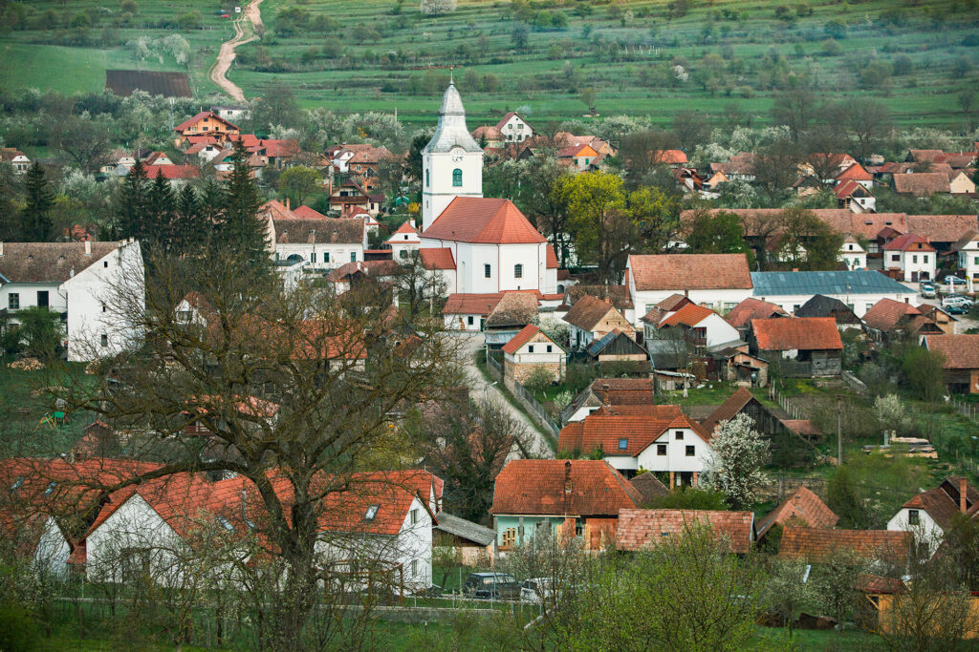 | © Magnific.com
Eredeti tartalom: TanfolyamGURU
Továbbította: Helló Sajtó! Üzleti Sajtószolgálat
Ez a sajtóközlemény a következő linken érhető el:

